
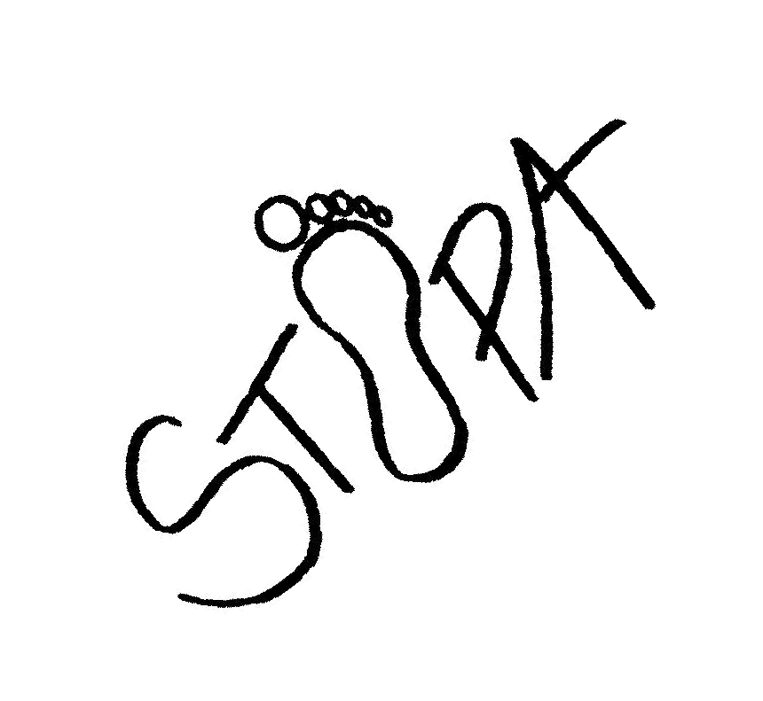














+
KONTAKTY:
Hrošík – 602 201 914,
j.mikulda@seznam.cz
Zdenička – 775121536, misa.hajkova@skaut.cz
Žižka – 733 607 759, sirucek5@seznam.cz
KDY: 15. – 22. 2. 2014
KDE: skautská základna Pocheň
CENA: cca 1500 Kč – Ještě bude upřesněno!!
Sraz: v sobotu 15. 2. v 6.45
ve vestibulu hlavního nádraží
Návrat: v sobotu 22. 2. v 16.43
tamtéž
TĚŠIT SE MŮŽETE ZVLÁŠTĚ NA Hrošíka, Martičku, Zdenu, Žižku, Happla, Janka, Oujého, Lídu, Lenti, Toma, Prkna, Pepu a další a v neposlední řadě na všechny ostatní účastníky. A na úžasný program, který se Vám všem bude určitě líbit.




PODMÍNKY ÚČASTI:
- minimální věk 14 let,
- odevzdaná přihláška spolu s nevratnou zálohou 500 Kč, a to do neděle 12. 1. 2014
Přihlášku odevzdej Hrochovi, Zdeničce nebo Žižkovi (nebo se domluv se svým rádcem, on určitě zajistí, aby se přihláška a peníze dostaly do správných rukou).
A nezapomeň,
přihlašování je omezené!!!


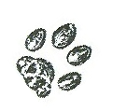


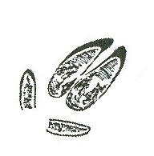


S SEBOU: spacák, karimatku, hodně teplé oblečení, přezůvky, pevné boty, nůž, psací potřeby, blok, uzlovačku, šátek, baterku, menší batůžek, láhev na pití, jídlo a pití na sobotní dopoledne a oběd, buchtu na nedělní snídani, ručník + hygienické potřeby, doplatek 1000Kč, kartičku zdravotní pojišťovny. Pokud bude sníh, berte lopaty, boby, sáňky, prostě cokoliv, co jezdí ☺.
Jedeme v KROJI!
Doporučujeme termosku, hlahol či jiné zpěvníky, případně hudební nástroje.
A nakonec si jako vždy vezmi něco, co by převlek. Jak sis jistě všiml, máme letos arktické téma, proto si vezmi oblečení na polární výpravu. Tzn. normální oblečení do sněhu, ale přidej k tomu nějaké doplňkové vybavení, které se na takovou expedici hodí (např. cepín, lyžařské brýle, kyslíkovou masku, beranici, medvědí kožich, mačky, pušku na medvědy a jinou havěť, originalitě se meze nekladou ☺).
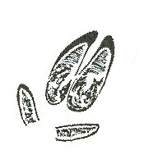

Přihlašuji svoji dceru/svého syna na akci (jarní prázdniny 2014) konanou
v termínu 15.–22. 2. 2014 na skautské základně v Pochni.
Jméno a příjmení účastníka:
Datum narození:
Pojišťovna:
Mobil na OBA rodiče:

Kontakty na dítě (E-mail a mobil):
Zdravotní stav (omezení, diety, nemoci, alergie, léky + dávkování):

Další sdělení:

MÁM/NEMÁM MOŽNOST PŮJČIT SNĚŽNICE

V ……………………. dne…………… Podpis Zák. Zástupce:
………………………………………
…………………………………….
